



信息学院软件工程系

《计算机网络》实验报告

**题　　目 实验五 CISCO IOS 路由器基本配置**

**班　　级 软件工程2018级1班**

**姓　　名 单晓妍**

**学　　号 00020180000000**

**实验时间 2020年4月16日**

**2020 年 4 月 16 日**

# 实验目的

熟悉cisco ios， 了解路由器的工作原理。掌握简单的网络拓扑结构，加深对路由器，网络层协议的理解。掌握配置静态路由和动态路由的方法，通过查看路由表了解数据包在路由器中的转发过程。掌握配置交换机端口的VLAN

# 实验环境

Win 10

Router eSIM v1.1 模拟器

CCNA Network Visualizer 6.0

# 实验结果

实验1：

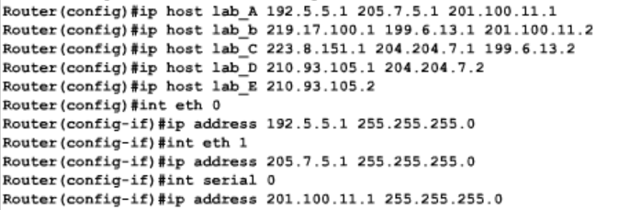

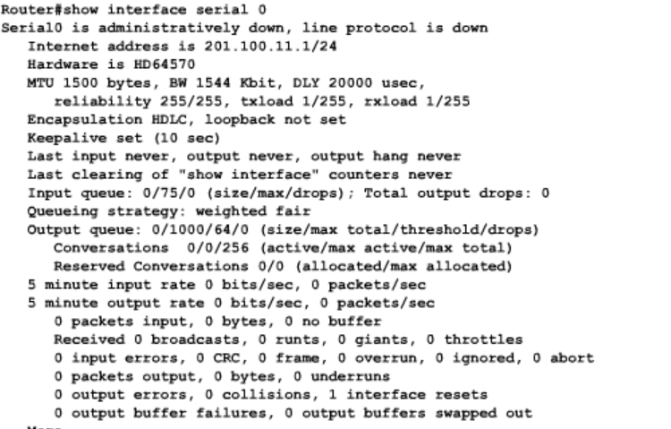

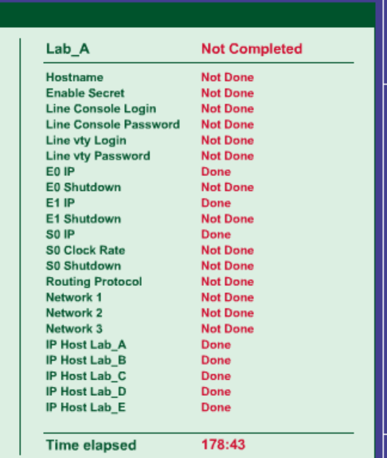

实验2：

1.配置交换设备完成：

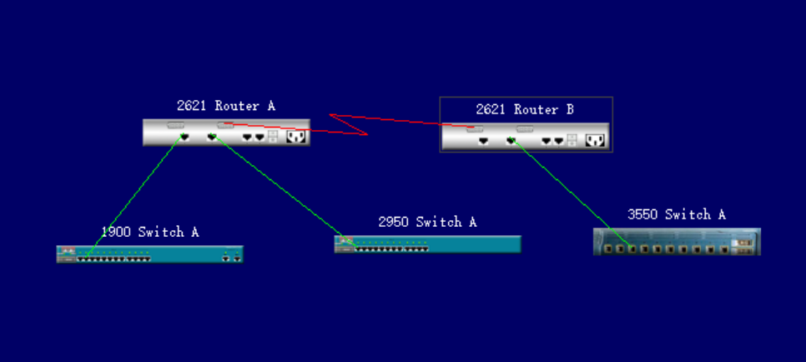

2.配置路由器各端口ip地址

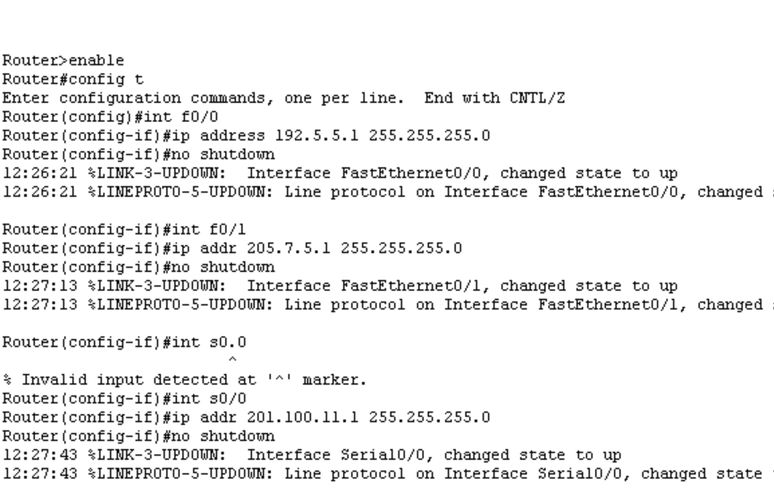

查看A路由表：

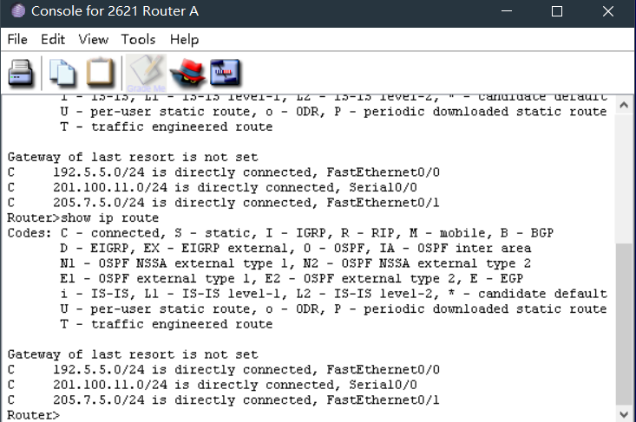

B路由表：

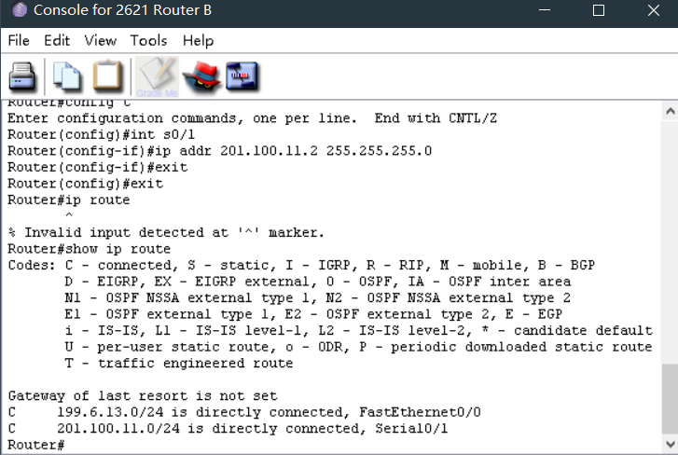

此时A ping B不通：

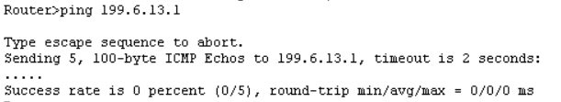

3.静态路由配置：

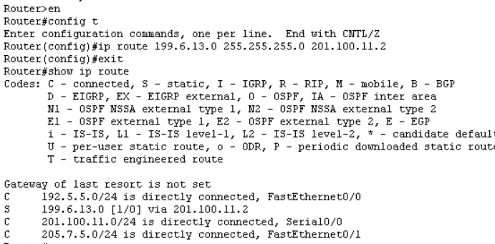

A ping B通:

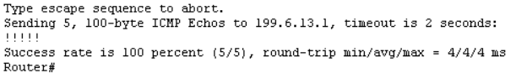

4.动态路由配置：

拓扑结构：

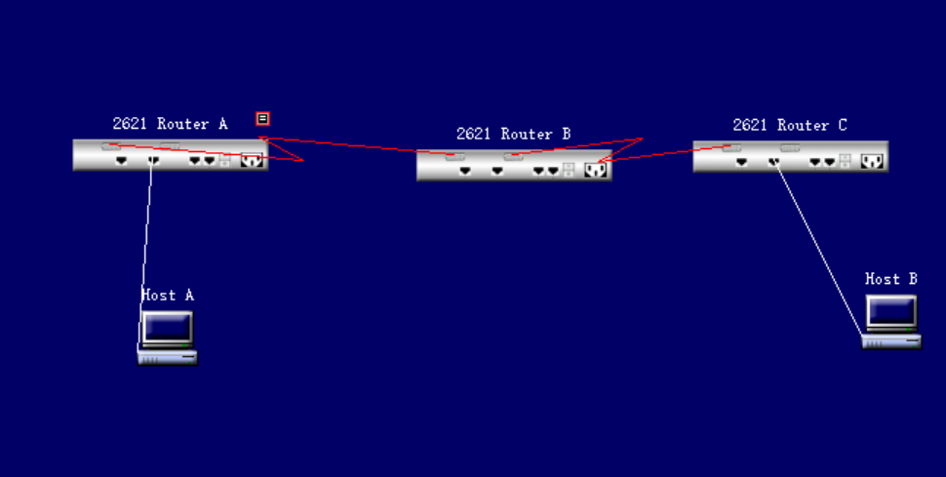

路由器A:

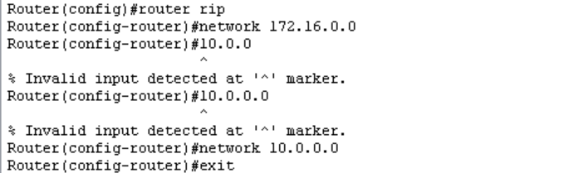

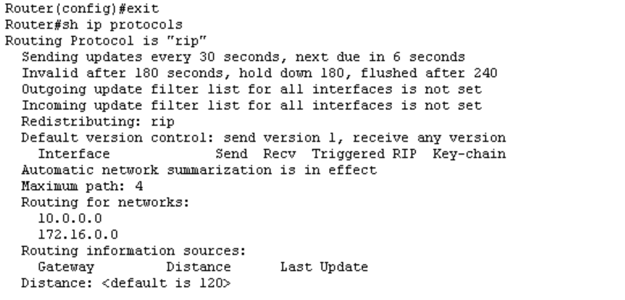

路由器B:

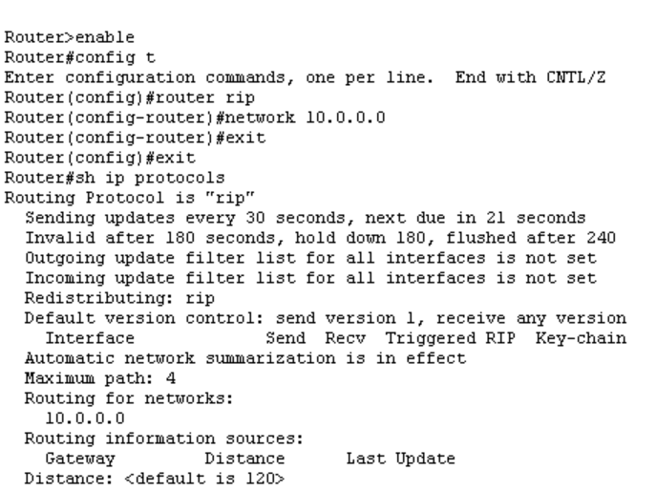

路由器C:

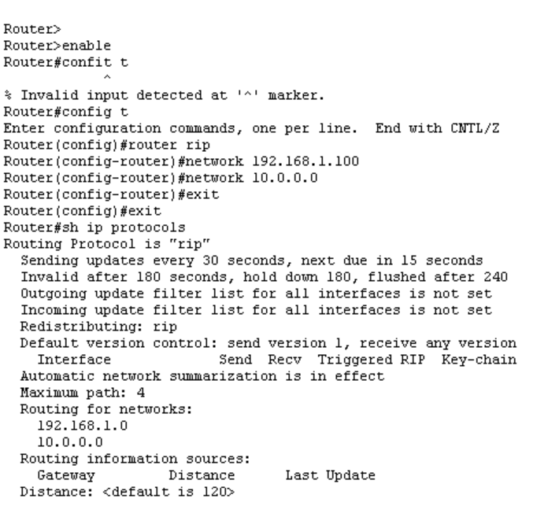

连通：

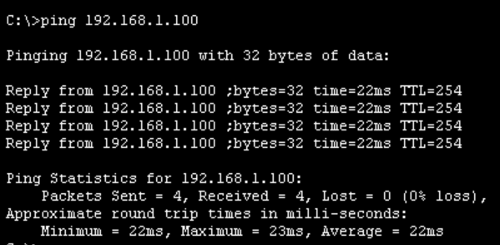

5.WLAN配置

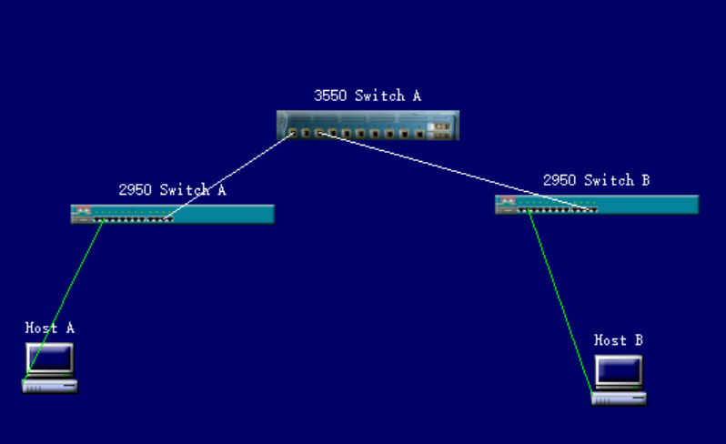

**3550 swtichA配置:**

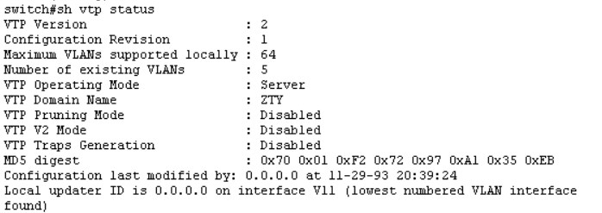

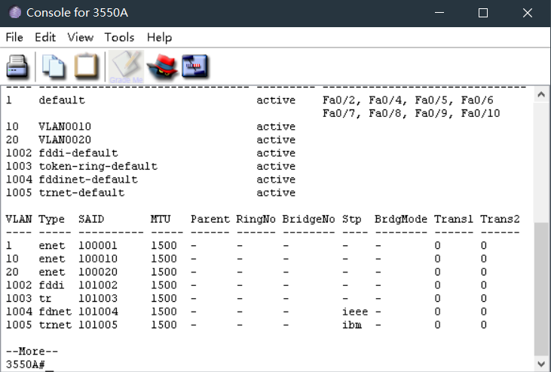

**2950配置：**

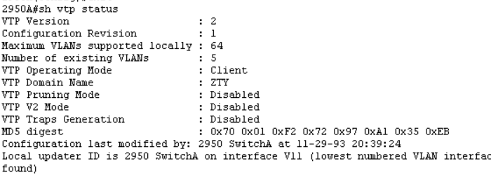

Ping通：

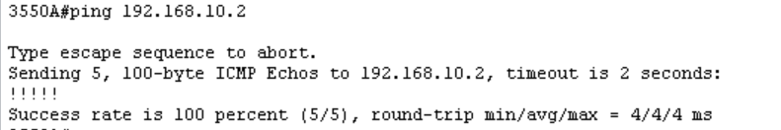

Host：

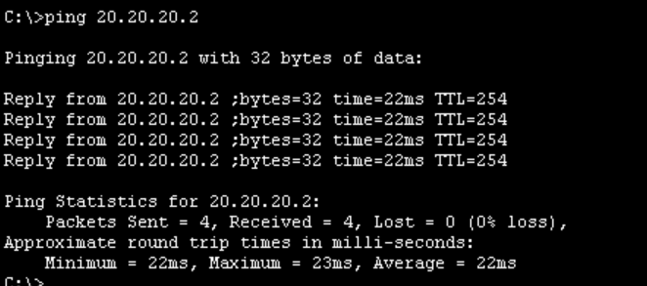

# 实验总结